**Автобиографический рассказ руководителя**

**МБОУ «СОШ с. Старый-Ачхой»**

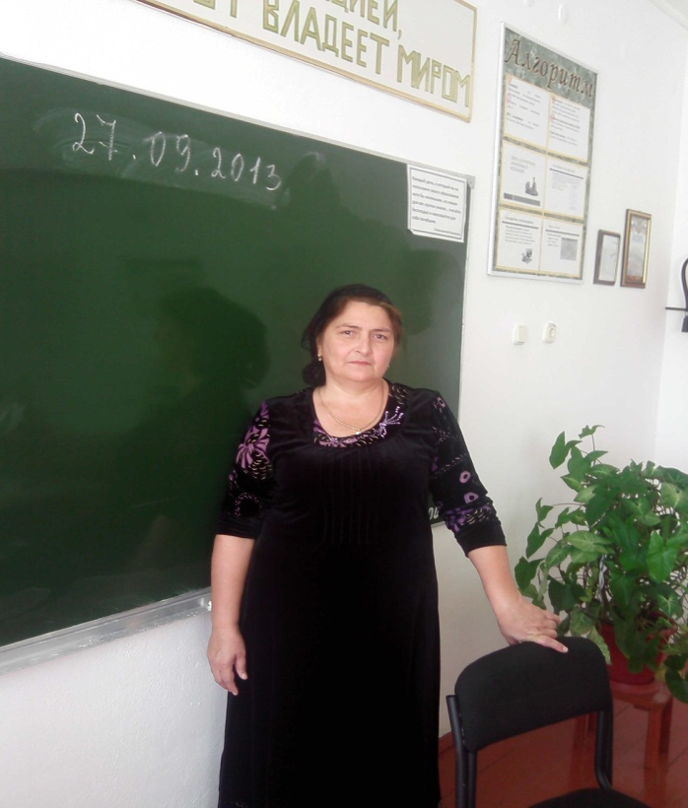

Дукаева Кульсум Юсуповна, родилась в 1964 году 22 марта в селе Ачхой-Мартан. В 1971 году пошла в первый класс в СШ №1 с. Ачхой-Мартан, который закончила в 1981 году с одной четверкой. Летом 1981 году сдала экзамены на физический факультет ЧИГУ и стала студенткой первого курса физического факультета очного отделения. По окончания ВУЗа, отказавшись от продолжения карьеры в ВУЗе, вернулась в с. Ачхой-Мартан и вышла преподавателем физики в Сельскохозяйственное училище № 4, где поработала послевузовские 2 года. До 2001 года проработала после перевода с училища СШ №2 с. Ачхой-Мартан.

В 2001 году вышла работать в городской школе №17 на 36 участке. В 2003 году вышла по совместительству в Исследовательский Институт при Академии Наук ЧР, и в ЧГУ на кафедру «Теоретической физики» руководимой заведующим кафедры доктором физико-математических наук, профессором Дудашевым Р.Х.